IE双击没反应，只能用管理员权限运行的解决办法

* |
* 浏览：747
* |
* 更新：2013-07-09 20:38
* [](http://jingyan.baidu.com/album/9158e0007eb8e8a25412288e.html?picindex=1)1
* [IE双击没反应，只能用管理员权限运行的解决办法](http://jingyan.baidu.com/album/9158e0007eb8e8a25412288e.html?picindex=2)2
* [IE双击没反应，只能用管理员权限运行的解决办法](http://jingyan.baidu.com/album/9158e0007eb8e8a25412288e.html?picindex=3)3
* [IE双击没反应，只能用管理员权限运行的解决办法](http://jingyan.baidu.com/album/9158e0007eb8e8a25412288e.html?picindex=4)4
* [IE双击没反应，只能用管理员权限运行的解决办法](http://jingyan.baidu.com/album/9158e0007eb8e8a25412288e.html?picindex=5)5

[分步阅读](http://jingyan.baidu.com/album/9158e0007eb8e8a25412288e.html)

我电脑操作系统是WIN7,浏览器是IE10,进入想打开IE，却发现怎么点它都没有反映，尝试使用管理员权限，是可以正常打开，我估计是权限问题，或许是与某个软件有冲突。经过研究发现确实是权限问题，下面看解决方法。

[](http://jingyan.baidu.com/album/9158e0007eb8e8a25412288e.html?picindex=1)

方法/步骤

1. 先打开注册表，打开你的开始菜单，在最下方的框框里面输入regedit，然后回车运行这个程序。

[](http://jingyan.baidu.com/album/9158e0007eb8e8a25412288e.html?picindex=2)

1. 看到左边有像文件夹一样的列表了吗，依次找到HKEY_CURRENT_USER

Software

Microsoft

Internet Explorer

Main

最终是展开到Main

[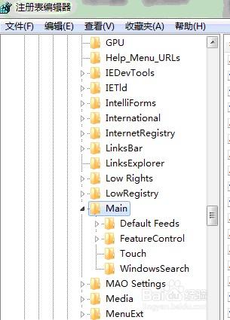](http://jingyan.baidu.com/album/9158e0007eb8e8a25412288e.html?picindex=3)

1. 在Main上右键，然后点权限，对话框跳出来之后，点【高级】

[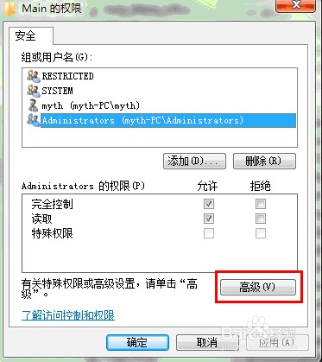](http://jingyan.baidu.com/album/9158e0007eb8e8a25412288e.html?picindex=4)

1. 又跳出一个Main的高级安全设置，下面有两个可以打勾的地方，把第一个钩点上，然后点确定，这个时候列表里的内容会增多，然后你的IE就正常了。

[[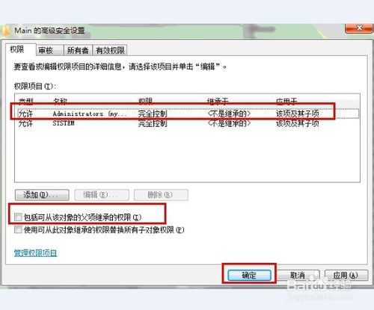](http://jingyan.baidu.com/album/9158e0007eb8e8a25412288e.html?picindex=5)](http://jingyan.baidu.com/album/9158e0007eb8e8a25412288e.html?picindex=5)